Pilarka formatowa – 1 szt.
Model/typ

Producent/kraj

Rok produkcji

- Parametry techniczne:
Lp. | Minimalne funkcje, parametry techniczne i warunki wymagane | Parametry i warunki zaoferowane przez Wykonawcę  (należy uzupełnić wszystkie wymagane pola podając parametry oferowanego produktu, opis lub wpisać tak)
1. | Produkt fabrycznie nowy
2. | Wysokość cięcia 155 mm przy 90° i 109 mm przy 45° w połączeniu z tarczą piły o  średnicy 450 mm. Długość cięcia: 2500 mm
3. | EASY Glide – przechył agregatu bez smaru i konserwacji
 | Preventive Contact System – PCS® wraz z instrukcją obsługi w języku polskim
4. | Stół formatowy X-Roll
5. | Regulacja wysokości i kąta przechyłu
6. | „X-Roll“ system prowadzenia stołu formatowego
7. | Króciec odciągu: 100 mm
8. | Szerokość cięcia równoległego 800 mm
9. | Silnik 3x 400 V S60/40% 50 Hz 7,30 kW rozruch gwiazda-trójkąt
10. | Instrukcja obsługi w języku polskim
11. | Preventive Contact System – PCS®
12. | Kontakt beznapięciowy do sterowania odciągiem
13. | "Power-Drive" K2 - Elektryczna regulacja wysokości i kąta przechyłu tarczy z wyświetlaczem LED
14. | Agregat podcinacza „Classic”, 1,1 kW, tarcza podcinacza Ømm w kombinacji z tarczą główną max. Ømm (max. średnica głównej tarczy piły Ømm przy podciągnientej tarczy podcinacza)
15. | Kontrolka statusu podcinacza (opcja obowiązkowa przy kombinacji PCS z podcinaczem)
16. | Stół formatowy, długość cięcia 3200 mm**, stopa do obrzynania
17. | Włącznik i wyłącznik w uchwycie stołu formatowego dla piły głównej i podcinacza. Włącznik dla głównego agregatu pilarki umieszczony na stole formatowym upraszcza obsługę przy cięciu płyt.
18. | Stół wysięgnika 1500 dla stołów formatowych 2500–3700 mm  Masywny stół wysięgnika oferuje 1150 x 640 mm powierzchnię do położenia z rolką na końcu stołu
19 | Przykładnica poprzeczna 3200 mm, ustawiana 90°-45°, 1 ogranicznik cyfrowy z precyzyjną regulacją do 1900 mm i 1 ogranicznik standard na przedłużeniu do 3200 mm
20 | Szerokość cięcia 1500 mm
21 | Wyświetlacz cyfrowy na przykładnicy równoległej z precyzyjną regulacją
22. | Model referencyjny pilarka formatowa Felder K 945 S
23. | Przykładowe rozwiązanie:  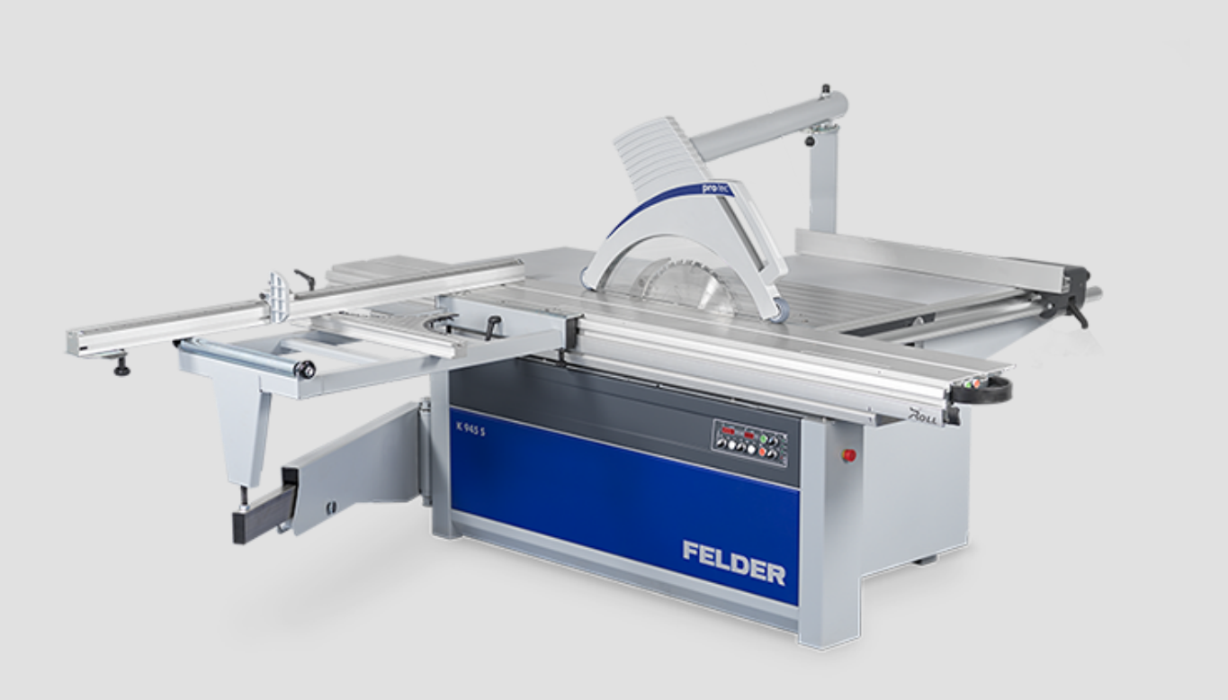

Formularz należy podpisać
kwalifikowanym podpisem elektronicznym
lub podpisem osobistym lub podpisem zaufanym
osób/-y uprawnionych/-ej

